**人海产品需求文档**

**(Server部分)**

|  |  |
| --- | --- |
| 最新版本： | 0.1 |
| 最后更新时间： | 2013-08-07 |
| 文档链接： |  |

目录

# 目录

目录 3

图表目录 3

修订历史 4

2 概述 4

2.1 文档范围 4

2.2 面向读者 4

2.3 名词解释 4

2.4 人海系统信令交互图 5

2.5 服务器流程图 7

2.6 术语说明 7

3 异常管理 8

4 设备管理 8

5 业务会话管理 11

6 日志管理 13

7 性能需求 14

8 备选需求 14

# 图表目录

图01. 人海概念理解图 5

图02. 人海系统信令交互图 7

图03. 人海服务器流程图 7

图04. 设备服务状态转换 9

图05. 设备业务状态转换 11

图06. 业务会话状态转换 12

# 修订历史

|  |  |  |  |
| --- | --- | --- | --- |
| **日期** | **版本** | **说明** | **作者** |
| 2013/08/07 | 0.1 | 初稿 | Tomas |
|  |  |  |  |
|  |  |  |  |

# 概述

## 文档范围

本文档旨在描述人海产品Server部分的需求。

## 面向读者

本文档面向的主要读者：人海产品Server开发人员、App开发人员以及其他相关评审人员。

## 名词解释

* **设备**：服务器中用来管理用户实体**设备**（手机、平板）虚拟**设备**概念。
* **系统管理员**：具有最高权限，但是不参与业务运营管理的管理员。
* **业务管理员**：业务运营的管理员，主要履行业务运营相关的管理工作，比如封停一个**设备**。
* **在线设备池**：用来保存已经正常连接，通过认证（没有被禁聊或者封停），但还没有选择业务的**设备**。
* **业务设备池**：用来管理已经选择业务，等待调度匹配的**设备**。用户选择业务后，其对应的**设备**会离开**在线设备池**，进入**业务设备池**。
* **业务会话**：用来管理从调度匹配到最终视频通话结束过程的概念，一个会话和两个**设备**绑定。
* **业务会话池**：用来管理业务会话的缓存池。
* **WebRTC会话**：用来管理两个**设备**间视频传输的会话。在人海系统中，**WebRTC会话**作为**业务会话**的一部分，在双方都同意视频通话后开始生效。
* **设备卡片**：**设备**相关信息的集合，如**设备**ID、操作系统版本等。
* **兴趣卡片**：兴趣标签的集合，作为**设备**的一部分。
* **印象卡片**：其他**设备**对该**设备**评价标签的集合。
* **业务会话调度器**：检查并匹配**在线设备池**中的**设备**。

下图帮助理解这些概念：



1. 人海概念理解图

## 人海系统信令交互图

下图描述人海系统主要流程的信令交互图

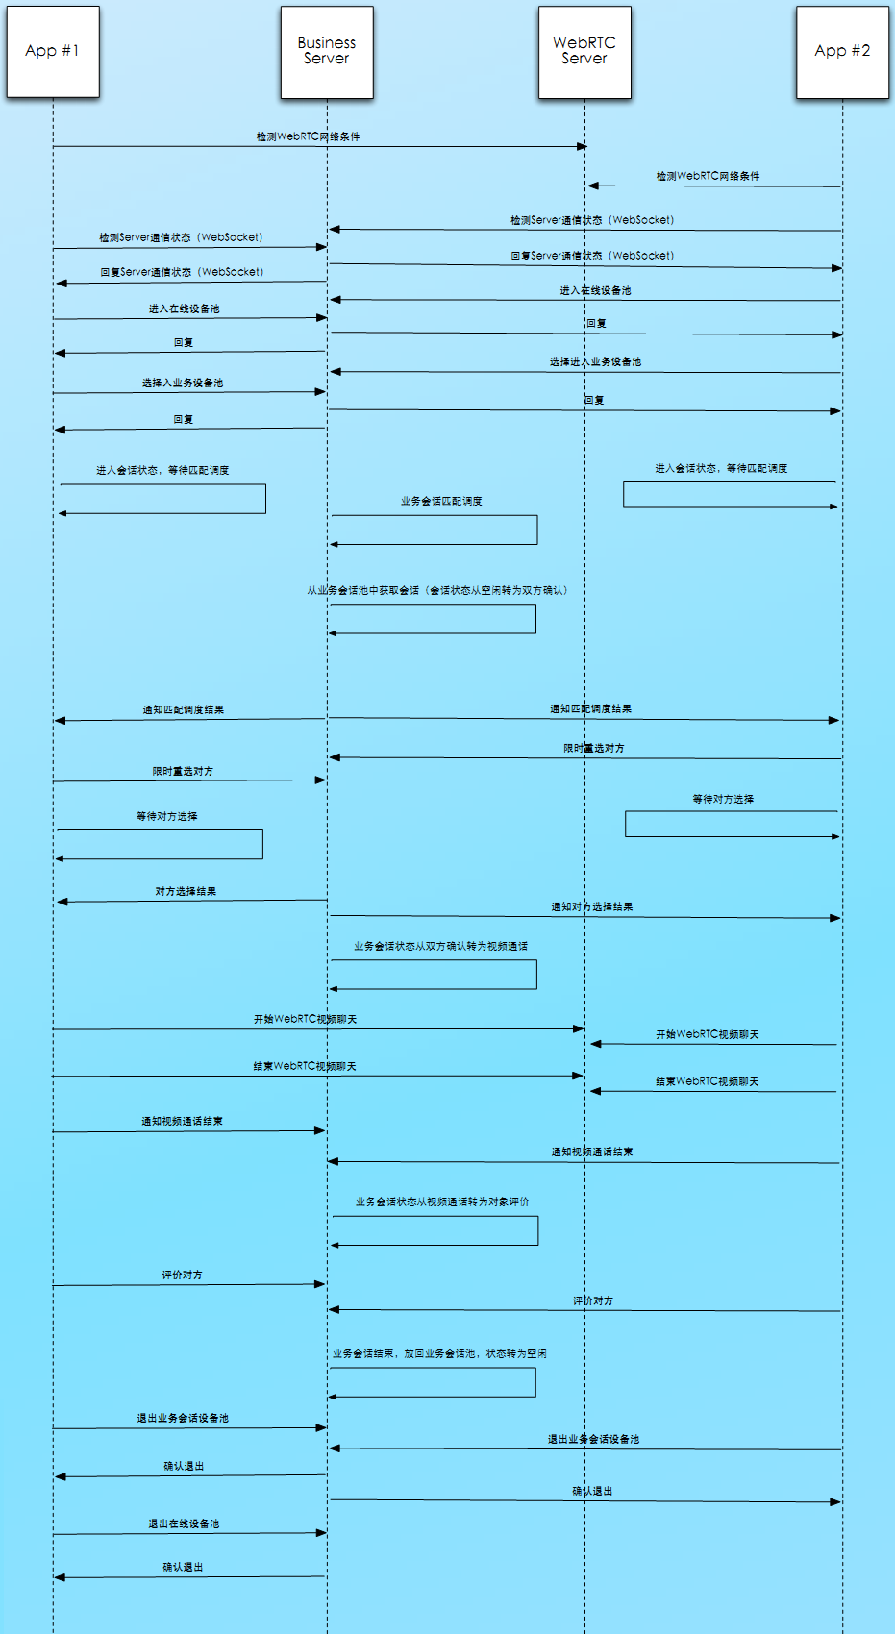

1. 人海系统信令交互图

## 服务器流程图

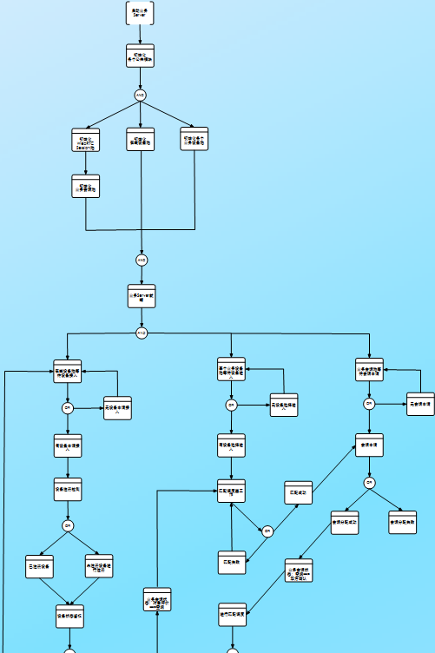

1. 人海服务器流程图

## 术语说明

|  |  |
| --- | --- |
| 缩略语 | 描述 |
| JSON |  |

# 异常管理

1. 数据库连接异常

当处理**设备**接收到的任何请求时，如果处理该请求涉及数据库操作，而当前数据库状态异常导致不能处理用户请求时，需要向用户返回错误：服务器状态异常。

1. WebSocket通信异常

任何时候，如果**设备**的WebSocket通信异常，需要释放该**设备**在服务器上的所有资源，包括：WebSocket连接、**设备**、业务会话（可能），并在**设备**处于**会话**状态时通知对方**设备**。

# 设备管理

1. WebSocket连接建立

当服务器接收到WebSocket连接请求时：

* 保存该客户端的Websocket连接
* 接受连接请求

***🕮 说明：***

客户端App和服务器之间的所有业务请求都必须通过Websocket连接发送。

1. WebSocket连接维持

**设备**中的WebSocket连接在收到心跳消息后，需要更新最后活动时间到当前时间。

1. WebSocket超时连接处理

服务器需要定时检查各个WebSocket的最后活动时间，如果超出规定的时间段，则认为该WebSocket连接已经中断，按照WebSocket通信异常（EX_02）流程处理。

1. 设备信息同步_新设备

当接收到**设备**信息同步请求时，如果：

* 该**设备**的ID不在**在线设备池**中
* 该**设备**的ID不在**业务设备池**中
* 该**设备**的ID不在数据库中

则：

* 保存如下**设备**信息到数据库中：用户ID、操作系统版本、**设备**型号、服务状态（正常）、空白兴趣卡片、空白印象卡片
* 为该**设备**创建管理资源
* 绑定**设备**和WebSocket连接
* 申请将该**设备**加入在线**设备**池（详见DM_09）
* 返回正确结果：信息同步成功

1. 设备信息同步_已经建立业务

当接收到**设备**信息同步请求时，如果服务器检测到该**设备**已经在**在线设备池**或者**业务设备池**中，返回正确结果：信息同步成功。

1. 设备服务状态管理

人海系统中，**设备**可能的状态包括：

* **正常**：**设备**可以正常使用人海服务器提供的业务功能
* **禁聊**：**设备**由于投诉等原因，处于暂时不可用状态。  
  **禁聊**状态具有有效期，有效期满后，系统将自动恢复**设备**到**正常**状态。有效期未满之前，禁聊**设备**和封停**设备**一样，处于不可用状态。
* 封停：**设备**由于投诉等原因，处于不可用状态，直到业务管理员解封该**设备**。

1. 设备信息同步_已有设备

当接收到**设备**信息同步请求时，如果：

* 该**设备**的ID不在**在线设备池**中
* 该**设备**的ID不在**业务设备池**中
* 该**设备**的ID已经在数据库中

则判断**设备**的服务状态：

* 如果是**封停**或者**禁聊**且期限未满：
  + 释放该**设备**的Websocket连接
  + 返回错误结果：信息同步失败，**设备**处于禁用状态
* 如果是**禁聊**且期限已满，
  + 将**设备**状态恢复为**正常**状态，并继续正常**设备**的业务流程
* 如果是**正常**状态：
  + 基于**设备**在数据库中的信息，创建管理资源
  + 绑定**设备**和WebSocket连接
  + 如果**在线设备池**未满，将**设备**加入**在线设备池**。否则，将该**设备**加入**在线设备池**等待队列。
  + 返回正确结果：信息同步成功，但正在排队。

1. 设备服务状态转换
2. 设备服务状态转换

* 正常 🡪 禁聊，正常 🡪 封停，禁聊 🡪 封停：基于用户投诉等行为，由管理员手工设置
* 禁聊 🡪 正常：禁聊有效期满后，由系统自动恢复
* 封停 🡪 正常：基于被封停用户的申诉请求，由业务管理员手工设置

1. 在线设备池

* 一个**设备**进入**在线设备池**的条件：
  + 和服务器成功建立WebSocket连接，并且
  + 已注册**设备**且服务状态为正常
* 一个**设备**退出**在线设备池**的条件：
  + 用户选择业务进入**业务设备池**

1. 在线设备池容量管理

**在线设备池**需要有一个可以配置的容量上限，当一个**设备**通过服务状态检测申请加入**在线设备池**时，**在线设备池**需要检测当前容量是否到达上限：

* 如果未到达上限，将该**设备**加入在线**设备**池
* 否则，将该**设备**加入等待队列的尾部

当在线**设备**池容量发生变化时（比如**设备**进入**业务设备池**），需要重新检查容量上限，如果允许加入**设备**，则加入等待队列中头部的**设备**。

1. 设备业务状态

**设备**的业务状态包括：

* 等待：**设备**等待进入**在线设备池**
* 空闲：**设备**处于**在线设备池**中
* 等待匹配：**设备**处于**业务设备池**中等待**业务会话调度器**匹配
* 会话确认：视频通话的双方处于根据对方的印象卡片确认是否进行视频通话的状态
* 会话：**设备**处于视频通话中

1. 设备业务状态转换
2. 设备业务状态转换

* 等待🡪空闲：**设备**经过排队，进入**在线设备池**
* 空闲🡪等待匹配：用户选择业务类型后，**设备**进入**业务设备池**
* 等待匹配🡪空闲：用户退出聊天业务
* 等待匹配🡪会话确认：**设备**被**业务会话调度器**选中，处于确认聊天的阶段
* 会话确认🡪等待匹配：**业务会话调度器**选中的双方至少有一方拒绝和对方视频通话
* 会话确认🡪会话：**业务会话调度器**选中的双方都同意和对方聊天
* 会话🡪等待匹配：视频通话结束，**设备**被释放到**业务设备池**中

1. 兴趣卡片管理

当接收到兴趣卡片更新请求时：

* 更新数据库中该**设备**对应的兴趣卡片
* 判断内存中是否有该**设备**的缓存，如果有，更新**设备**信息

1. 印象卡片管理

当接收到印象卡片更新请求时：

* 判断评价对象是否**设备**本身，如果是，返回错误结果并退出
* 更新数据库中评价对象对应的印象卡片
* 判断内存中是否有评价对象的缓存，如果有，更新**设备**信息

# 业务会话管理

1. WebRTC会话池

WebRTC会话池的主要功能包括：

* 向OpenTok服务器申请WebRTC会话及Token
* 缓存WebRTC会话和Token到数据库
* 初始化WebRTC会话及Token
* 接受WebRTC会话的申请请求并分配WebRTC会话
* 根据可配的上限控制WebRTC会话的数量

1. 业务会话

**业务会话**是服务器进行业务调度的基本单位，**业务会话**包括如下基本要素：

* 业务会话状态
* 与该业务会话相关联的2个不同的**设备**
* 对应的WebRTC会话资源

各个要素的创建/关联时机：

* 会话状态：从该**业务会话**被创建到最终销毁，自始至终都存在于**业务会话**中。
* 关联**设备**：**业务会话调度器**成功匹配设备对，从**业务会话池**中取出**业务会话**时
* WebRTC会话：每个**业务会话**初始化时绑定

1. 业务会话状态管理

**业务会话**的可能状态包括：

* 空闲：**业务会话**还处于**业务会话池**中，还没有与**设备**绑定的状态。一个**业务会话**进入**业务会话池**时会被初始化为**空闲**状态。
* 双方确认：聊天准备阶段，2个用户确认是否和对方聊天的状态
* 视频通话：2个**设备**处于视频通话的阶段
* **对象评价**：聊天结束后，用户互评对方的状态

**业务会话**进入**业务会话池**的时机包括：

* 初次创建一个会话对象
* **业务会话**进入**双方确认**状态后，有一方拒绝同对方聊天
* **业务会话**进入**视频通话**状态后由于异常原因导致视频通话异常终止
* **业务会话**进入**对象评价**后，双方完成评价。

1. 业务会话状态转换

业务会话的可能状态转换如下图：

1. 业务会话状态转换

* 空闲🡪双方确认：
  + **业务会话调度器**匹配到两个**设备**
  + **业务会话调度器**从**业务会话池**成功申请到一个业务会话
  + **业务会话调度器**完成绑定**业务会话**和2个**设备**
  + **业务会话**通过2个**设备**向用户发出包括对方印象卡片的确认请求
  + **业务会话**更新自己的状态
* 双方确认🡪空闲：
  + - 与该**业务会话**绑定的2个**设备**都已发送聊天确认请求
    - 至少有一个**设备**收到用户根据对方的印象卡片拒绝与对方聊天的回应
    - **业务会话**向**业务会话池**申请回收
    - **业务会话池**将**业务会话**的状态初始化为**空闲**
* 双方确认🡪视频通话：
  + - 与该**业务会话**绑定的2个**设备**都收到聊天确认请求
* 视频通话🡪对象评价：
  + - 与该**业务会话**绑定的2个**设备**都收到聊天结束通知
* 对象评价🡪空闲：
  + - 与该**业务会话**绑定的2个**设备**都收到对象评价请求
    - **业务会话**将本次通话的相关记录保存到数据库中，包括：  
      通话表：通话ID、建立时间、结束时间  
      设备通话记录表：设备ID、通话ID
    - **业务会话**向**业务会话池**申请回收
    - **业务会话池**将**业务会话**的状态初始化为**空闲**
* 视频通话🡪空闲：
  + - 视频通话由于异常原因结束
    - **业务会话**向**业务会话池**申请回收
    - **业务会话池**将**业务会话**的状态初始化为**空闲**

1. **业务设备池**

人海服务器需要维护两个**业务设备池**：

* **随机聊天业务设备池**：该**业务设备池**的配对策略为随机配对
* **兴趣聊天业务设备池**：该**业务设备池**的配对策略为根据两个**设备**之间相匹配的兴趣标签配对

一个**设备**进入**业务设备池**的条件：**在线设备池**中的**设备**提交了聊天业务模式的请求

***🕮 说明：***

一个**设备**在同一时刻只能进入一个**业务设备池**，如果要切换聊天业务模式，用户需要退出当前的**业务设备池**，再提交另一个聊天模式的请求。

1. 业务会话池

业务会话池的功能包括：

* 根据可配的上限控制业务会话的数量
* 初始化业务会话并绑定从WebRTC会话池申请到的WebRTC会话
* 接受业务会话的申请请求并分配业务会话
* 接受业务会话的回收请求并回收业务会话
* 统计处于某种状态的会话总数，并定时保存到数据库中

1. 业务会话调度器

**业务会话调度器**的功能包括：

* 循环检查**业务会话池**中的是否有满足匹配条件的**设备**对，如果有：
  + 从**业务会话池**申请一个**业务会话**
  + 绑定**业务会话**和匹配到的2个**设备**

# 日志管理

1. 保存日志记录

人海系统中所有操作都要有对应的日志记录

1. 查询日志记录

提供接口允许根据条件查询对应的日志记录

# 性能需求

1. 性能需求

人海服务器必须满足5000对**设备**同时聊天的性能需求

# 备选需求

1. **设备**服务状态管理页面

**设备**服务状态管理页面是提供给业务管理员使用，包括如下功能：

* **设备**查询：查询**设备**，并支持如下查询条件：  
  **设备**ID，**设备**活动信息（如在指定时间范围内有过聊天记录）
* **设备**相关信息展示，包括：  
  **设备**ID，历史活动信息，相关投诉记录
* **设备**状态更新操作：  
  允许将设备的服务状态设置为正常、禁聊或封停